Бессмертный ПОЛК
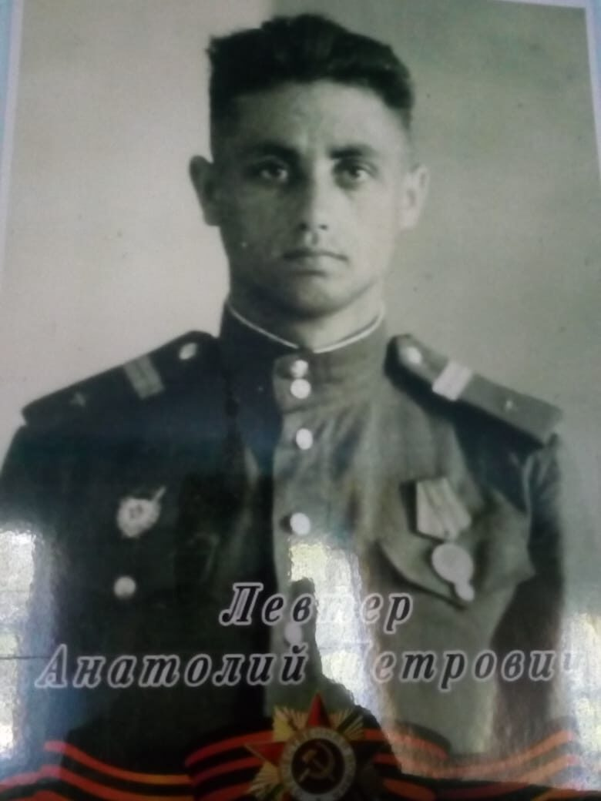

Левтер Анатолий Петрович
В 17 лет поступил в летное училище, воевал в Польше, в Чехославакии с 1943-1945гг. стрелком в самолете.

Я помню! Я горжусь!

